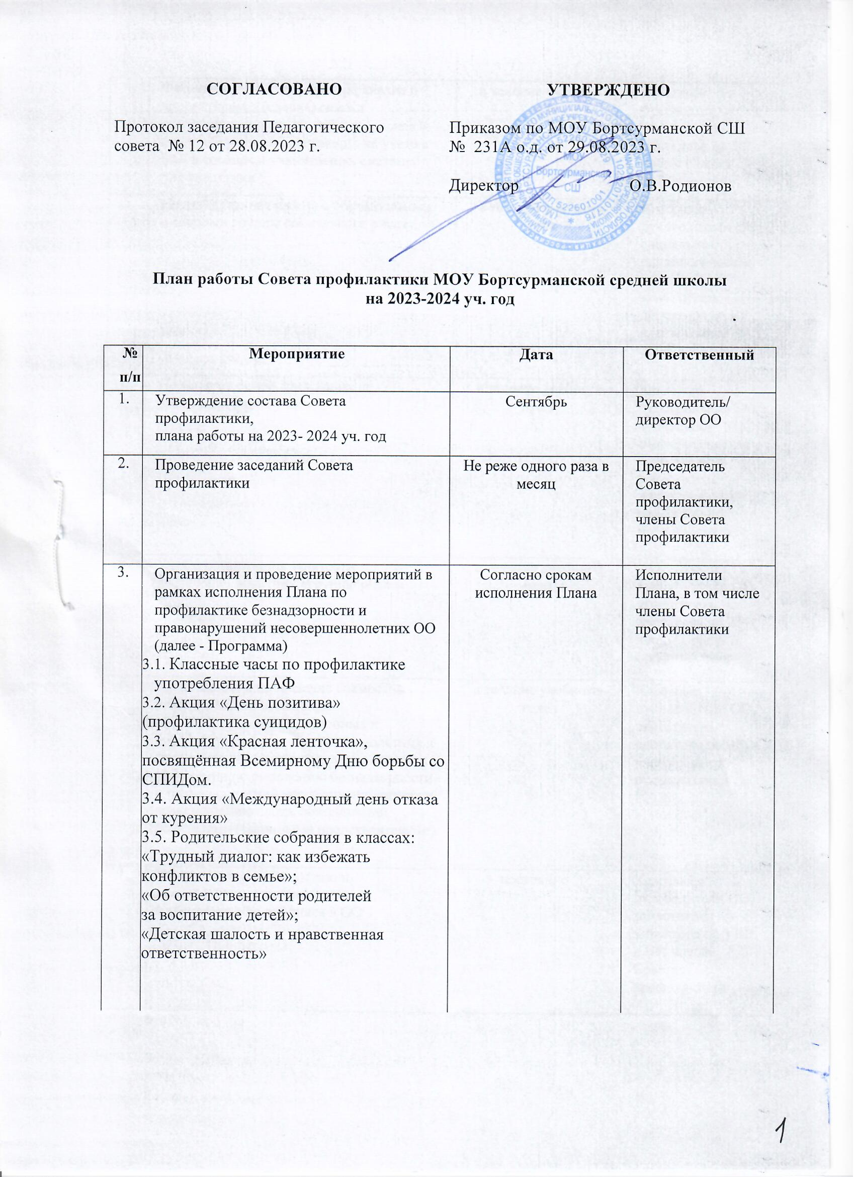

|  |  |  |  |
| --- | --- | --- | --- |
| 4. | Формирование банка данных, анализ и корректировка (сверка) списка обучающихся и семей «группы риска» и иных, обучающих, состоящих на учете в ОО/ в органах и учреждениях системы профилактики | в течение учебного года | Классные руководители ОО,  заместитель директора по ВР, члены Совета профилактики |
| 5. | Индивидуальная работа с обучающимися и семьями группы социального риска | в течение учебного года | Классные руководители ОО, социально­психологическая служба ОО, заместитель директора по ВР , члены Совета профилактики |
| 6. | Посещение семей, состоящих на различных видах учета | в течение учебного года | Классные руководители ОО, социально­психологическая служба ОО, заместитель директора по ВР , члены Совета профилактики |
| 7. | Учет и организация занятости несовершеннолетних «группы риска» | в течение учебного года | Классные руководители ОО,  заместитель директора по ВР, члены Совета профилактики |
| 8. | Организация и проведение совместных рейдов с целью выявления несовершеннолетних, склонных к правонарушениям, несовершеннолетних и семей, оказавшихся в социально опасном положении по выявлению безнадзорности и правонарушений несовершеннолетних и невыполнению своих обязанностей родителями (законными представителями) | в течение учебного года | Классные руководители ОО,  заместитель директора по ВР, члены Совета профилактики |
| 9. | Контроль за успеваемостью и посещаемостью учебных занятий, поведением обучающихся в ОО | постоянно | Классные руководители ОО,  заместители директора по УВР и ВР, члены Совета профилактики |
| 10. | Организация межведомственного взаимодействия с представителями органов и учреждений системы профилактики, организация совместных мероприятий | в течение учебного года | Члены Совета профилактики |
| 11. | Проведение мероприятий с классными руководителями по вопросам профилактики безнадзорности и правонарушений несовершеннолетних. | не реже двух раз в год | Заместитель руководителя/ директора ОО по воспитательной работе |
| 12. | Организация мероприятий по правовому просвещению среди несовершеннолетних | в течение учебного года | Классные руководители ОО,  заместитель директора по ВР, советник по воспитанию |
| 13. | Организация мероприятий по правовому просвещению родителей (законных представителей) | в течение учебного года | Классные руководители ОО,  заместитель директора по ВР, советник по воспитанию |